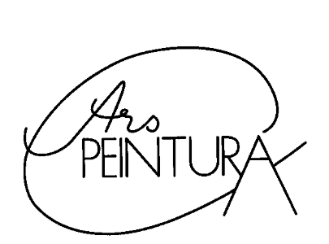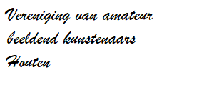
*VACATURE DOCENT SCHILDEREN EN TEKENEN (e.a. technieken)*

Ars Peintura (website: ars peintura) zoekt voor het nieuwe seizoen 2026-2027 een docent schilderen en tekenen (e.a. technieken) voor de dinsdagavondgroep.

Informatie in het kort:
Periode: De dinsdagavonden na de zomervakantie 2026
30 lessen; elke dinsdagavond met uitzondering van de schoolvakanties
Tijdstip: 20:00-22:00 uur (2 uur)
Locatie: SSC De Heuvel
Keercamp 13, Houten
Doelgroep: Amateur schilders en tekenaars vanaf 18 jaar
Leeftijden deelnemers variërend
Maximaal ca. 20 deelnemers per les
Niveau deelnemers varierend van beginners tot gevorderden
Vergoeding: € 37,50 ex btw/ uur
Reiskostenvergoeding: 0,23 ct/km (max 30 km enkele reis)
Of vergoeding treinkaartje retour 2e klas (max 30 km enkele reis) plus eventuele huur OV-fiets

Profiel docent:
Deze groep waardeert het om steeds iets nieuws te proberen en als er diverse technieken aan bod komen zoals bijvoorbeeld mixed media, druktechnieken of werken met inkt.

Wij vragen daarom een enthousiaste docent schilderen en tekenen met schilder- en tekenervaring en (enige) ervaring in lesgeven en die veel nieuwe technieken wil aanbieden.
We zoeken vooral iemand die zin heeft om onze groep(en) te helpen en begeleiden en vinden het aantal jaren ervaring minder belangrijk dan enthousiasme en passie. Leren schilderen en tekenen is een belangrijk aspect, maar niet het belangrijkste en niet voor iedereen even belangrijk.
Relevant voor ons is dat de docent kan inspelen op de verschillende niveaus van de leden.
Ook vinden we het belangrijk dat de docent de ruimte wil bieden aan de leden voor eigen invulling en ideeën. Niet iedereen wil altijd met alle opdrachten meedoen. We vinden het daarom fijn als een docent hier flexibel mee om gaat.

We vragen de docenten 2x per jaar om een lesprogramma op te stellen: te weten bij de start voor de eerste seizoenshelft en in december voor de start van de tweede seizoenshelft vanaf januari. De docent is hierbij vrij in het bedenken van het programma. Het lesprogramma wordt toegestuurd aan de leden en publiceren wij op de website van Ars Peintura. https://www.arspeintura.nl/bijeenkomsten

Aanvullende Informatie vereniging Ars Peintura
Ars Peintura is een actieve vereniging voor amateur beeldend kunstenaars. Wij bieden leden lessen aan in schilderen en tekenen en in ruimtelijk werken onder begeleiding van professionele docenten. We bieden in de periode van september t/m mei 30 lessen aan. Elke week hebben we drie bijeenkomsten voor schilderen en tekenen (maandagavond, dinsdagavond en donderdagmiddag) en een bijeenkomst ruimtelijk werken (donderdagavond).
Naast de lessen organiseren we in ieder geval jaarlijks een tentoonstelling waarin werk van de leden van het afgelopen seizoen tentoongesteld wordt.
Een paar keer per jaar organiseren we een uitje naar bijvoorbeeld een museum. Ook hebben we een groepje dat regelmatig op eigen gelegenheid op vrijdagmorgen buiten gaat schilderen. Kijk ook eens rond op onze website: https://www.arspeintura.nl

Reageren?
Word je enthousiast na het lezen van de vacature en je denkt dat je in het gevraagde profiel past? Aarzel niet en reageer snel naar:
Ars-peintura@live.nl

Of bel met onze secretaris Emelie de Laat: 06-44530189

NB. Als meerdere kandidaten reageren, zullen wij sollicitatiegesprekken voeren. Hierover zullen wij je z.s.m. inlichten. We maken dan uiteraard een afspraak om het gesprek in te plannen.

